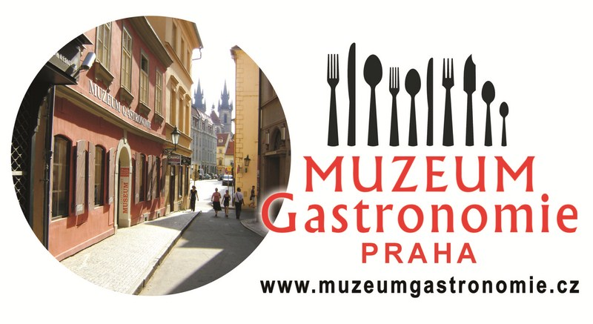
TISKOVÁ ZPRÁVA
Muzeum gastronomie slaví 3. narozeniny a rozšiřuje expozici

Praha, 23. 6. 2015 – Muzeum gastronomie Praha, které světově unikátním způsobem mapuje historii vaření od pravěku až po současnost, slaví třetí narozeniny. Při této příležitosti rozšiřuje svoji expozici o dvě výstavy: Hořké zlato je věnováno historii kávy, zatímco výstava o Mistru Janu Husovi tohoto mučedníka, od jehož upálení letos uplyne 600 let, netradičně přibližuje přes jeho vztah k jídlu a pití.
Víte, v jaké době doplnila tradiční příbor vidlička a proč? Kdy začali kuchaři místo tmavého oblečení používat bílé? Nebo jaký je nejstarší alkoholický nápoj na světě? Všechny tyto a mnohé další informace se dozvíte při návštěvě pražského Muzea gastronomie.
Za tři roky existence posbíralo muzeum řadu úspěchů. Významné pro soukromé muzeum je členství
v Asociaci muzeí a galerií, jeho sbírka je registrována u Ministerstva kultury. Poctou pro nové muzeum bylo umístění v první desítce nominovaných muzeí v sekci Počin roku soutěže Gloria Musaealis 2014. Význačným zahraničním oceněním je třetí místo mezi 10 nejlepšími českými muzei podle Trip Advisoru, uznávaného portálu pro cestovatele.

Úspěch u návštěvníků
Největší radost však mají provozovatelé z pozitivních reakcí samotných návštěvníků. Většinou reagují velmi pozitivně, protože jídlo je součástí kultury a životního stylu. Ať už jsou z České republiky, ze Západu, Blízkého nebo Dálného východu, vždy lze nalézt společnou řeč. Příchozí každý měsíc zakreslují do mapy, odkud dorazili; často pokryjí doslova celý svět.
Zahraniční návštěvníci se také podrobně seznámí s českými specialitami, muzejní pracovníci jim případně vysvětlí třeba to, jak jíst tradiční české knedlíky.
Muzeum preferuje individuální přístup, a i když se právě nekoná komentovaná prohlídka, jsou pracovníci muzea připraveni kdykoli odpovědět na případné otázky či cokoli vysvětlit. Expozice je v češtině a v angličtině, v dalších jazycích jsou připraveny tištěné překlady.
Atraktivní semináře a workshopy
Po cizincích jsou druhou nejpočetnější skupinou návštěvníků školy. Muzeum má připravené programy a pracovní listy pro všechny druhy škol, už od mateřských. K oblíbeným doprovodným aktivitám patří například vážení na starých vahách či identifikace koření podle vůně i vzhledu a také workshopy s jednoduchým vařením.
U základních a odborných škol mají velký úspěch workshopy věnované stolování, na nichž studenti projdou historií stolování, seznámí se s různými druhy příborů a vyzkoušejí si, jak je správně držet. Nechybějí ani základy dress codu, který ke společenským aktivitám spojeným s gastronomií neodmyslitelně patří. Odborným gastronomickým školám muzeum umožňuje na víkendových akcích předvést své kuchařské i číšnické umění.
Mezi návštěvníky a účastníky akcí se v muzeu objevila i řada známých osobností. Během semináře studentů aristologie pod vedením Vladimíra Poštulky v muzeu přednášeli Zdeněk Pohlreich a Sylvio Spohr, majitel Café Louvre. Velkými přáteli muzea jsou šéfkuchař Jaroslav Sapík, známý z pořadu Česko na talíři, Halina Pawlowská, Pavel Sedláček a mnoho dalších.
V moderní kuchyni, jež je součástí muzea, prezentovali svoje kuchařské umění nejen studenti tuzemských a zahraničních škol, ale také mnoho známých profesionálů i amatérů. Ve své oblíbené Remosce tu vařila například i Lady Milena, jedno z dětí, které díky Siru Nicholasi Wintonovi před druhou světovou válkou unikly z Československa.
Plány muzea ─ projekt Co jedli slavní i neslavní Pražané
Na rok 2016 připravuje muzeum dvě výstavy z mnohadílného projektu mapujícího gastronomické záliby a prohřešky všech společenských tříd i etnických skupin obyvatel Prahy. První výstava bude věnována Karlu IV., od jehož narození uplyne právě sedm set let, a má mapovat kuchyni v jeho éře. Druhá část pak zachycuje stav kuchyně Pražanů po třicetileté válce, tedy v časech odříkání. Mnoho zajímavých informací z této doby najdeme v díle Jana Amose Komenského. Realizace projektu závisí do značné míry na úspěchu grantu, který Provaanovi podali na pražský magistrát.
Ladislav Provaan: „Cítíme velkou příležitost rozšířit koncept našeho muzea i Síň slávy české gastronomie. Každá oblast má jiné regionální speciality a jejich propagace formou expozice v muzeu může zapůsobit jako účinný nástroj ke zvýšení atraktivity regionů, a tedy přispět k udržitelnosti regionálního cestovního ruchu v České republice. Doufám, že se nám podaří získat podporu Ministerstva kultury a Ministerstva pro místní rozvoj.“
Provozovatelé muzea vidí smysl svého počínání mimo jiné v tom, že navracejí prestiž profesím kuchař
a číšník, které ve spojení s kvalitním managementem vytvářejí fungující celek. Gastronomii rádi přirovnávají k hudbě: Stejně jako ona má i gastronomie svoje skladatele a své interprety. Mistr kuchař je špičkovým interpretem, často i skladatelem. Recept je vlastně partiturou připravenou k přehrání. Vysoká gastronomie je srovnatelná s koncertem vážné hudby. Šéfkuchař je dirigent a orchestr je složen
z kuchařů a číšníků…

Informace pro tisk: Nina Provaan Smetanová, kurátorka Muzea gastronomie, tel.: 775 291 381

Soukromé Muzeum gastronomie sídlí poblíž obchodního domu Kotva v Jakubské ulici č. 12. Založili
a provozují jej akademická malířka Nina Provaan Smetanová a MgA. Ladislav Provaan. Právě spojení uznávané módní návrhářky a zkušeného scénografa vdechlo muzeu jeho jedinečnost a vrací obsahovou náplň pojmu „art culinaire“.
Na 500 m² ve dvou podlažích útulné historické budovy projdou návštěvníci historií vaření od pravěku až po moderní kuchyni. Uvidí, jak se vařilo na otevřeném ohni, jak se vyvíjela úprava pokrmů od pravěkého ohniště a vaření bez nádob přes dýmnou a krbovou kuchyň až po mikrovlnou troubu a konvektory, jak fungovaly velké kuchyně ve středověku, jak se měnil styl stolování. V galerii světových kuchařů se zájemci seznámí s největšími mistry řemesla. Na konci prohlídky pak symbolicky vstoupí do moderně vybavené kuchyně a navštíví Síň slávy české gastronomie. Návštěvníci mohou muzeum projít individuálně, zúčastnit se komentované prohlídky, případně si komentovanou prohlídku objednat. Více informací najdete na www.muzeumgastronomie.cz.

